Ime i prezime: __________________________________ Datum: 24.12.2013.god.
Druga pismena provjera znanja – osnovni nivo
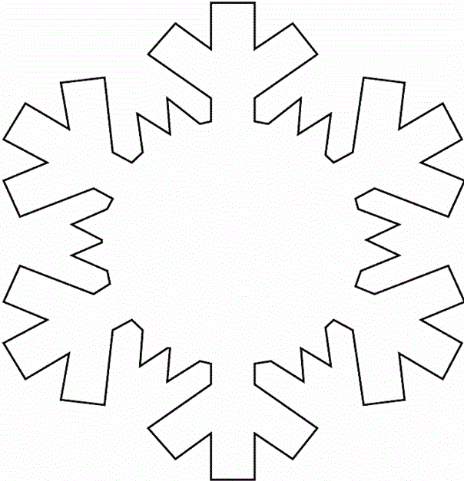
- Prepiši brojeve u tablicu mjesnih vrijednosti i izračunaj.
8b

245 + 4 325 + 86 136 + 354
S | D | J
+ |  | +
S | D | J
 |  | +
S | D | J
- Oduzmi brojeve.
9b

548 872 660 456
_ 5 _ 35 _ 327 _ 169
- Riješi jednačine.
12b

X + 246 = 721 X – 189 = 456 900 – X = 671
X= X= X=
X= X= X=
-------------------------- ----------------------- ---------------------------
PR.:__________________ PR.:_______________________ PR.:___________________
3b
- Zbir brojeva 25 i 165 umanji za 78.
_________________________________________________________________________________
- Riješi nejdnačinu.
126 + X < 170
4b
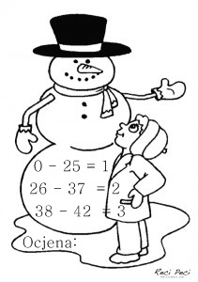

- Nacrtaj pravu i označi je.
6b
Nacrtaj duž i označi je.
Nacrtaj polupravu Oa.

